Тектоника

Тектоника - раздел геологии, предметом изучения которого является структура (строение) твёрдой оболочки Земли - земной коры, а также история движений, изменяющих эту структуру. Тектоника Магаданской области отмечается высокой разнообразностью отличие от центральных районов.
Охотско-Чукотский вулканогенный пояс (ОЧВП) – один из крупнейших окраинно-континентальных вулканических поясов земли. Протягивается почти непрерывной полосой длиной около 3300 км (от западного побережья Охотского моря до востока Чукотского полуострова) при ширине 100-300 км. Во внутренней зоне пояса находится южная часть территории практики, развитая на существенно вулканогенных образованиях Кони-Тайгоносской геосинклинальной системы.
На примагаданской площади выделяется два структурных яруса (Рисунок 1): 1) Нижний структурный ярус который представлен позднеюрско-раннемеловыми и меловыми вулканогенными, осадочными отложениями и прорывающими их позднеюрско-раннемеловыми и меловыми интрузивными образованиями; 2) Верхний структурный ярус представлен кайнозойскими рыхлыми отложениями, выполняющими наложенные впадины.
На площади нижнего структурного яруса выделяются тектонические, изометричные магматогенные структуры. Среди магматогенных выделены по размерам структуры трёх порядков. К структурам первого порядка отнесены: 1) Островная структура - ядро структуры сложено гранитоидами магаданского и светлинского комплексов, по периферии сохранились тела конгалинского комплекса и породы кровли массива. 2) Северная структура – значительная часть сложена позднемеловыми гранитоидами дукчинского комплекса. Диаметр этих структур около 40 км. К структурам второго порядка отнесена дукчинская структура - в ядре структуры вскрывается крупное тело гранитов дукчинского комплекса. Промежуточная зона сложена фрагментами кровли, а также телами базитов венцового, магаданского и дукчинского комплексов. Диаметр около 20 км. К структурам третьего порядка отнесены: 1) Усинская структура - в ядре структуры вскрыты тела резко порфировидных гранитов светлинского комплекса, небольшие штокообразные тела аплитовидных гранитов, многочисленные дайки и жилы аплитов, пегматитов – магаданского комплекса, дайки позднемеловых гранодиорит-порфиров. Диаметр около
10 км. 2) Осенняя структура - Центр структуры сложен преимущественно гранодиоритами магаданского комплекса. Диаметр около 9 км. 3) Оксинская структура - делится на две части: западную, сложенную телами кварцевых диоритов, гранодиоритов и гранитов магаданского комплекса, прорванными редкими телами гранитов светлинского комплекса, и восточную, с преобладающим развитием последних.
Рыхлыми или слабо сцементированными отложениями неогена представлена Магаданская впадина, мощностью 400-500 м. На северо-восточном фланге в зоне неотектонического нарушения широтного направления присутствуют конгломераты, которые наклонены к югу под углом приблизительно 35 градусов. Сеть широтных разломов ограничивает с юга Магаданскую неотектоническую впадину. Большинство участков вторичных изменений, проявлений и пунктов минерализации порфирового типа на площади Магаданского массива контролируется разломами северо-восточной ориентировки.
Глубинное строение территории по данным сейсмического зондирования на профиле Магадан-Усть-Среднекан характеризуется существенным уменьшением мощности земной коры с севера на юг. В поле силы тяжести это проявлено в виде близ широтных региональных гравитационных ступеней, отражающих положение крупных разломов. А также глубинное сейсмическое зондирование по трассе Магадан-Усть-Среднекан показало, что земная кора на рассматриваемой территории имеет континентальное строение. Заметен ряд границ с постепенным плавным погружением их поверхностей с юга на север. Первая границы находится на глубине 4-6 км, вторая на глубине 20-22 км ,третья (граница Мохоровичича) на глубине 35-38 км. Ниже, вероятно, идёт подкоровый слой, сейсмические волны в нём распространяются со скоростью 8 и более км/сек.
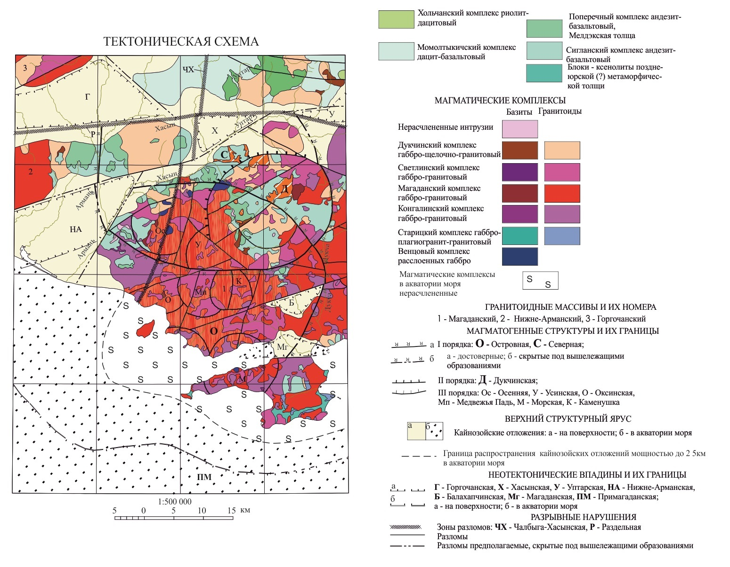
Площадь Старицкого полуострова и части материка прилегающего к нему выделяет серию широтных разломов. Эта зона разломов отражается парными бухтами: Нагаева–Гертнера (район практики), Весёлая-Светлая. Отложение горных пород между широтными разломами, постепенно опускаются в воду Охотского моря. Однако в настоящее время отложения Нагаевской толщи подняты выше уровня моря(это свидетельствует о поднятии территорий). Нагаевская толща испытала сжатие в условиях левого сдвига. Современные и глубинные границы Магаданского массива близко совпадают, что подтверждает представления о формировании массива в результате деятельности ареала разноглубинных магматических очагов, сгруппированных в виде магматической колонны, имевшей в целом вертикальные границы.
Широтные разломы наиболее многочисленны и оказывают существенное влияние на строение территории. Наиболее крупным из них является Челомджа-Ямский глубинный разлом. На поверхности этот шов представлен Раздельным разломом, по которому граничат внутренняя и внешняя зона ОЧВП. Раздельный разлом определяет также северную границу распространения отложений, слагающих верхний структурный ярус.

